LES DIFFERENTS CLIMATS FRANCAIS

Observe la carte et réponds aux questions :

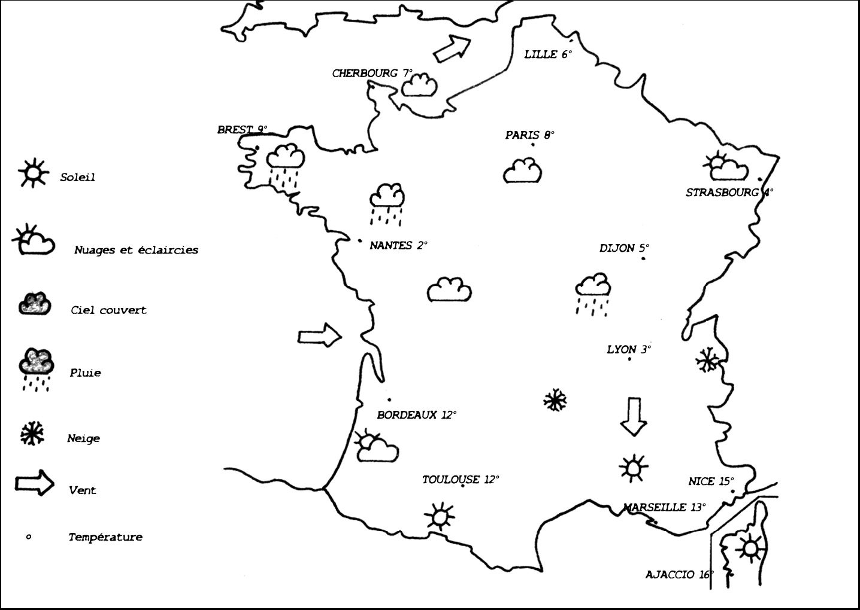

Pourquoi l’hiver est-il doux à Nice ?
________________________________________________________________________________________
__________________________________________________________________________
__________________________________________________________________________

Brest et Strasbourg sont à la même latitude. Comment expliquer les différences de température ? __________________________________________________________________________
__________________________________________________________________________
__________________________________________________________________________
__________________________________________________________________________

Comment expliquer les différences de température entre ces trois bourgs de la vallée de la Maurienne (Alpes) en hiver ?

__________________________________________________________________________
__________________________________________________________________________

Cherche dans le dictionnaire les mots suivants :

Océanique : __________________________________________________________________
____________________________________________________________________________ Continental : _________________________________________________________________
____________________________________________________________________________
Méditerranéen : ______________________________________________________________
____________________________________________________________________________

Relie chaque site à son type de climat

Complète le texte

Observe la carte des climats en France et lis le texte suivant.

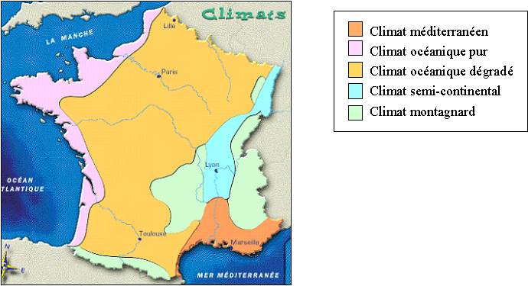

Ni trop chaud ni trop froid, ni trop sec ni trop humide : la France bénéficie d’un climat appelé « tempéré ». Dans cette zone, il existe plusieurs nuances de climats selon l’influence de l’océan ou des montagnes.

Caractéristiques | Nom du climat
A l’ouest, ce climat se caractérise par des pluies réparties sur toute l’année. L’été n’est pas très chaud et l’hiver est doux. | Climat océanique pur
Sur le littoral de la Méditerranée, les hivers sont doux et les étés chauds et secs. Il y a des averses en automne et au printemps. | Climat méditerranéen
En altitude, les précipitations sont plus abondantes, en particulier sous forme de neige. Il fait aussi plus froid. La fonte des neiges au printemps alimente les rivières. | Climat montagnard
Sous ce climat, les étés sont chauds et les hivers froids. Les écarts de température entre l’été et l’hiver sont importants. | Climat semi-continental
En s’éloignant de l’océan, les hivers deviennent plus froids et les étés plus chauds. Il pleut moins qu’au bord de l’océan. | Climat océanique dégradé

Regarde bien la carte de France ; il y a plusieurs villes qui sont placées sur cette même carte. Pour chaque ville, indique quel est son climat.

- GRENOBLE : climat_______________________________
- MARSEILLE : climat______________________________
- NANCY : climat__________________________________
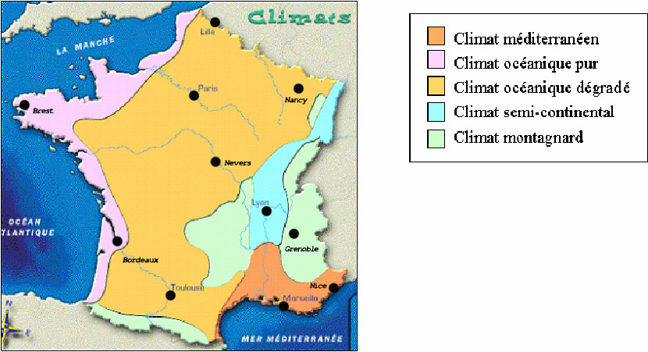
- BREST : climat__________________________________

Complète le tableau avec des croix pour définir les caractéristiques des climats
(tu peux mettre plusieurs croix pour un climat)

 | Climat méditerranéen | Climat montagnard | Climat continental  (Océanique dégradé + semi-continental)
Hiver froid et humide
Hiver doux et humide
Eté chaud et sec
Eté doux et sec
Eté chaud et humide

EVALUATION DES CONNAISSANCES
GEOGRAPHIE
Les différents climats français

- Réponds par VRAI ou FAUX
- Au centre de la France, les étés sont très chauds. ___________
- En montagne, les hivers sont très froids. ___________
- Au bord de l’atlantique, les pluies sont rares. __________
- A Marseille, dans le midi de la France, les étés sont très chauds. __________
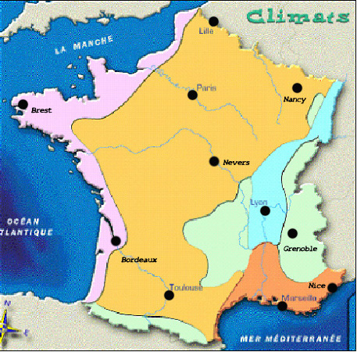
- En montagne, les températures augmentent au fur et à mesure qu’on monte en altitude. _________

Regarde bien la carte de France ; il y a plusieurs villes qui sont placées sur cette même carte. Pour chaque ville, indique quel est son climat.

- BREST : climat __________________________________
- GRENOBLE : climat_______________________________
- NEVERS : climat _________________________________
- MARSEILLE : climat______________________________
- NICE : climat ___________________________________
- NANCY : climat__________________________________
- PARIS : climat __________________________________
- LILLE : climat __________________________________
- BREST : climat__________________________________
- LYON : climat ___________________________________
Place les mots suivants : océanique pur, montagnard, semi-continental, océanique dégradé, méditerranéen

Caractéristiques | Nom du climat
En s’éloignant de l’océan, les hivers deviennent plus froids et les étés plus chauds. Il pleut moins qu’au bord de l’océan. | Climat _________________________
Sur le littoral de la Méditerranée, les hivers sont doux et les étés chauds et secs. Il y a des averses en automne et au printemps. | Climat _________________________
Sous ce climat, les étés sont chauds et les hivers froids. Les écarts de température entre l’été et l’hiver sont importants. | Climat _________________________
En altitude, les précipitations sont plus abondantes, en particulier sous forme de neige. Il fait aussi plus froid. La fonte des neiges au printemps alimente les rivières. | Climat _________________________
A l’ouest, ce climat se caractérise par des pluies réparties sur toute l’année. L’été n’est pas très chaud et l’hiver est doux. | Climat _________________________

LES DIFFERENTS CLIMATS FRANCAIS
Evaluation diagnostique

Le climat en France est-il le même partout ?

_____________________________________________________________

_____________________________________________________________

A ton avis, qu’est-ce qui fait que le temps n’est pas le même partout ?

_____________________________________________________________

_____________________________________________________________

_____________________________________________________________

Si tu te trouves sur une montagne haute, tu as plus de chances d’avoir chaud ou froid ?

____________________________________________________________

_____________________________________________________________

Comment appelle-t-on le climat de la France ?

_____________________________________________________________

LES DIFFERENTS CLIMATS FRANCAIS
Evaluation diagnostique

Le climat en France est-il le même partout ?

_____________________________________________________________

_____________________________________________________________

A ton avis, qu’est-ce qui fait que le temps n’est pas le même partout ?

_____________________________________________________________

_____________________________________________________________

_____________________________________________________________

Si tu te trouves sur une montagne haute, tu as plus de chances d’avoir chaud ou froid ?

____________________________________________________________

_____________________________________________________________

Comment appelle-t-on le climat de la France ?

_____________________________________________________________

LES DIFFERENTS CLIMATS FRANCAIS
Evaluation finale

Le climat en France est-il le même partout ?

_____________________________________________________________

_____________________________________________________________

A ton avis, qu’est-ce qui fait que le temps n’est pas le même partout ?

_____________________________________________________________

_____________________________________________________________

_____________________________________________________________

Si tu te trouves sur une montagne haute, tu as plus de chances d’avoir chaud ou froid ?

____________________________________________________________

_____________________________________________________________

Comment appelle-t-on le climat de la France ?

_____________________________________________________________

LES DIFFERENTS CLIMATS FRANCAIS
Evaluation finale

Le climat en France est-il le même partout ?

_____________________________________________________________

_____________________________________________________________

A ton avis, qu’est-ce qui fait que le temps n’est pas le même partout ?

_____________________________________________________________

_____________________________________________________________

_____________________________________________________________

Si tu te trouves sur une montagne haute, tu as plus de chances d’avoir chaud ou froid ?

____________________________________________________________

_____________________________________________________________

Comment appelle-t-on le climat de la France ?

_____________________________________________________________

